一．机械振动
一．选择题：

1．把单摆摆球从平衡位置向位移正方向拉开，使摆线与竖直方向成一微小角度θ ，然后由静止放手任其振动，从放手时开始计时．若用余弦函数表示其运动方程，则该单摆振动的初相为
(A) π． (B) π/2．
(C) 0． (D) θ． ［ ］

2．如图所示，一质量为m的滑块，两边分别与劲度系数为k₁和k₂的轻弹簧联接，两弹簧的另外两端分别固定在墙上．滑块m可在光滑的水平面上滑动，0点为系统平衡位置．将滑块m向右移动到x₀，自静止释放，并从释放时开始计时．取坐标如图所示，则其振动方程为：
(A)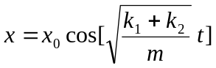.
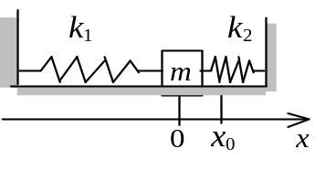
(B) 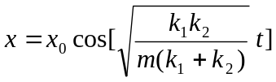．
(C) 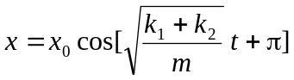．
(D) 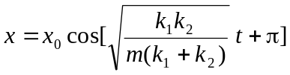．
(E) 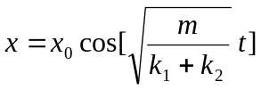． ［ ］

3．一个质点作简谐振动，振幅为A，在起始时刻质点的位移为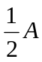，且向x轴的正方向运动，代表此简谐振动的旋转矢量图为
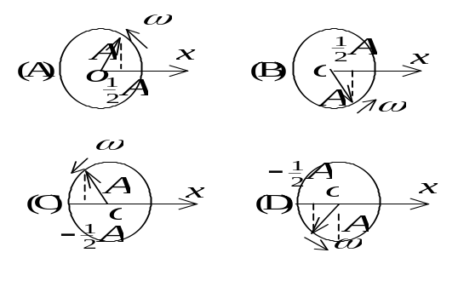

［ ］
4．已知一质点沿ｙ轴作简谐振动．其振动方程为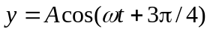．与之对应的振动曲线是
A
(D)
−A
−A
o
y
t
o
y
t
A
(A)
o
y
t
o
y
t
(B)
(C)
A
A

［ ］

二．填空题：

1．一弹簧振子作简谐振动，振幅为A，周期为T，其运动方程用余弦函数表示．若t = 0时，
(1) 振子在负的最大位移处，则初相为__________；

(2) 振子在平衡位置向正方向运动，则初相为__________；

(3) 振子在位移为A/2处，且向负方向运动，则初相为_________．

2．有两相同的弹簧，其劲度系数均为k．
- 把它们串联起来，下面挂一个质量为m的重物，此系统作

简谐振动的周期为_______________；
- 把它们并联起来，下面挂一个质量为m的重物，此系统作

简谐振动的周期为_______________．
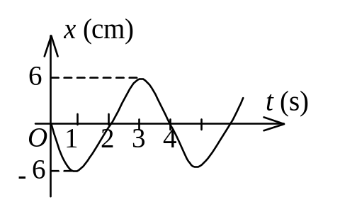
3．一简谐振动曲线如图所示，则由图可确定在t = 2s时刻质点的

位移为 ________________，

速度为 ________________．
4．一简谐振动用余弦函数表示，其振动曲线如图所示，则此简谐振动的三个特征量为
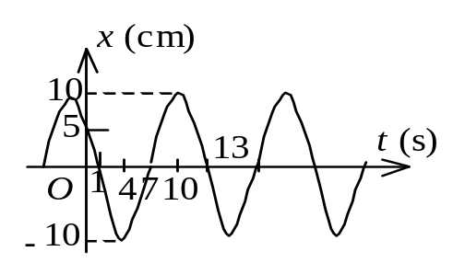

A=________________；

ω =_______________；

φ =_______________．

5．两个同方向的简谐振动曲线如图所示．

合振动的振幅为_________________，

合振动的振动方程为_________________________________．
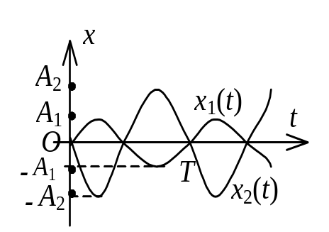

三．计算题：
1．一质点沿x轴作简谐振动，其角频率ω = 10 rad/s．试分别写出以下两种初始状态下的振动方程：
(1) 其初始位移x₀ = 7.5 cm，初始速度v₀ = 75.0 cm/s；
（2）初始位移x₀ =7.5 cm，初始速度v₀ = -75.0 cm/s．
2．质量m = 10 g的小球与轻弹簧组成的振动系统，按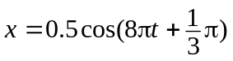的规律作自由振动，式中t以秒作单位，x以厘米为单位，求
(1) 振动的角频率、周期、振幅和初相；
(2) 振动的速度、加速度的数值表达式；
(3) 振动的能量E；
(4) 平均动能和平均势能．

3． 一质量M的物体在光滑水平面上作简谐振动，振幅是12 cm，在距平衡位置6 cm处速度是24 cm/s，求
(1) 周期T；
(2) 当速度是12 cm/s时的位移．

4． 在一轻弹簧下端悬挂m₀ = 100 g砝码时，弹簧伸长8 cm．现在这根弹簧下端悬挂m = 250 g的物体，构成弹簧振子．将物体从平衡位置向下拉动4 cm，并给以向上的21 cm/s的初速度（令这时的t = 0）．选x轴向下,求振动方程的数值式．

5．质量为2 kg的质点，按方程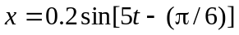 (SI) 沿着x轴振动．求：
(1) t = 0时，作用于质点的力的大小；
(2) 作用于质点的力的最大值和此时质点的位置．

二．机械波
一．选择题：

1．已知一平面简谐波的表达式为 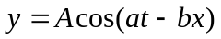（a、b为正值常量），则
(A) 波的频率为a． (B) 波的传播速度为 b/a．
(C) 波长为 π / b． (D) 波的周期为2π / a ． ［ ］

2．一平面简谐波的表达式为 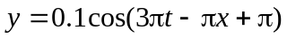 (SI) ，t = 0时的波形曲线如图所示，则
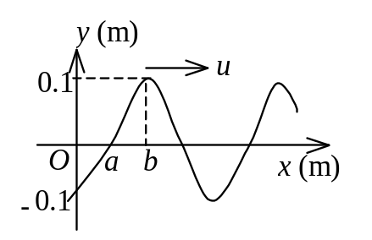
(A) O点的振幅为-0.1 m．
(B) 波长为3 m．
(C) a、b两点间相位差为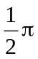 ．
(D) 波速为9 m/s ． ［ ］
3．一角频率为ω 的简谐波沿x轴的正方向传播，t = 0时刻的波形如图所示．则t = 0时刻，x轴上各质点的振动速度v与x坐标的关系图应为：
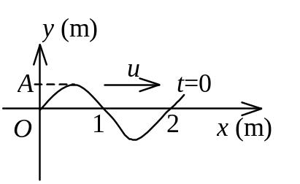

［ ］
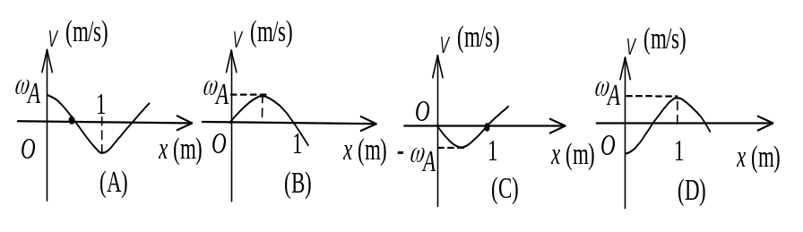

4． 如图所示，有一平面简谐波沿x轴负方向传播，坐标原点O的振动规律为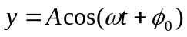），则B点的
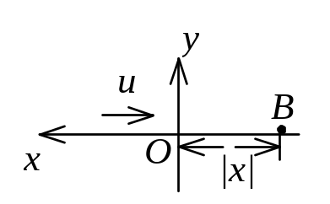
振动方程为
(A) 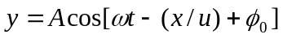
(B) 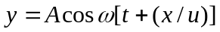．
(C) 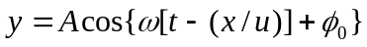．
(D) 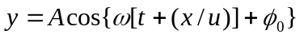． ［ ］
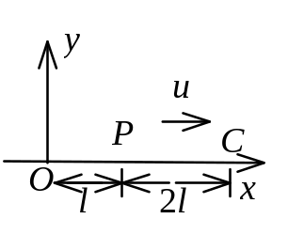
5．如图所示，一平面简谐波以波速u沿x轴正方向传播，O为坐标原点．已知P点的振动方程为 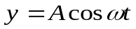，则
- O点的振动方程为
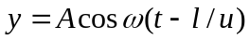．
- 波的表达式为
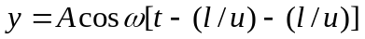．
- 波的表达式为
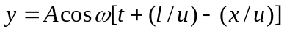．
- C点的振动方程为 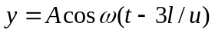．
［ ］

6．在同一媒质中两列相干的平面简谐波的强度之比是I₁ / I₂ = 4，则两列波的振幅之比是
(A) A₁ / A₂ = 16． (B) A₁ / A₂ = 4．
(C) A₁ / A₂ = 2． (D) A₁ / A₂ = 1 /4． ［ ］

7．当一平面简谐机械波在弹性媒质中传播时，下述各结论哪个是正确的？
(A) 媒质质元的振动动能增大时，其弹性势能减小，总机械能守恒．
(B) 媒质质元的振动动能和弹性势能都作周期性变化，但二者的相位不相同．
(C) 媒质质元的振动动能和弹性势能的相位在任一时刻都相同，但二者的数值不相等．
(D) 媒质质元在其平衡位置处弹性势能最大． ［ ］

8．如图所示，两列波长为λ 的相干波在P点相遇．波在S₁点振动的初相是φ ₁，S₁到P点的距离是r₁；波在S₂点的初相是φ ₂，S₂到P点的距离是r₂，以k代表零或正、负整数，则P点是干涉极大的条件为：
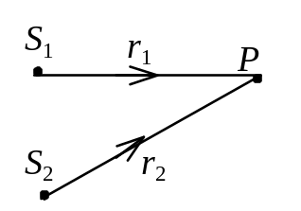
(A) 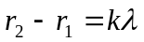．
(B) 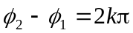．
(C) 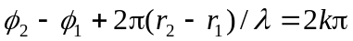．
(D) 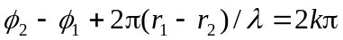． ［ ］

9．一平面简谐波在弹性媒质中传播，在媒质质元从最大位移处回到平衡位置的过程中
(A) 它的势能转换成动能．
(B) 它的动能转换成势能．
(C) 它从相邻的一段媒质质元获得能量，其能量逐渐增加．
(D) 它把自己的能量传给相邻的一段媒质质元，其能量逐渐减小．
［ ］
10．在驻波中，两个相邻波节间各质点的振动
(A) 振幅相同，相位相同． (B) 振幅不同，相位相同．
(C) 振幅相同，相位不同． (D) 振幅不同，相位不同．
［ ］
11．一沿x轴负方向传播的平面简谐波在t = 2 s时的波形曲线如图所示，则原点O的振动方程为
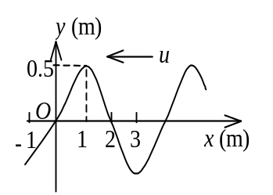
(A) 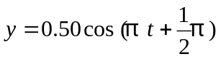， (SI)．
(B) 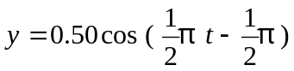， (SI)．
(C) 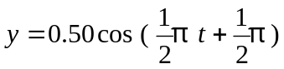， (SI)．
(D) 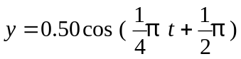， (SI)． ［ ］
二．填空题：

1．一声纳装置向海水中发出超声波，其波的表达式为
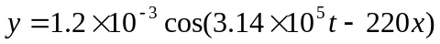 (SI)
则此波的频率ν = ______________ ，波长λ = _________________，

海水中声速u = ________________．

2．一简谐波沿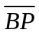方向传播，它在B点引起的振动方程为 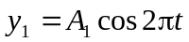．另一简谐波沿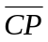方向传播，它在C点引起的振动方程为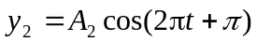．P点与B点相距0.40 m，与C点相距0.5 m（如图）．波速均为u = 0.20 m/s．则两波在P点的相位
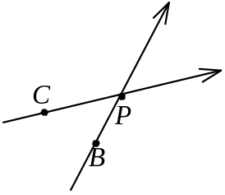

差为_____________．
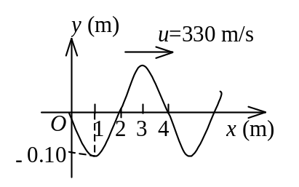

3．图为t = T / 4 时一平面简谐波的波形曲线，则其波的表达式为
___________________________．

4．图(a)示一简谐波在t = 0和t = T / 4（T为周期）时的波形图，试在图(b)上画出P处质点的振动曲线．
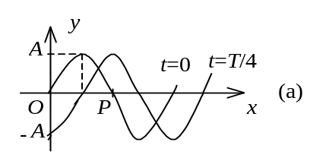
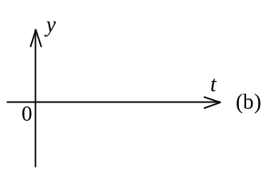

5．一平面简谐波沿x轴负方向传播．已知 x = -1 m处质点的振动方程为 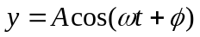，若波速为u，则此波的表达式为
________________________________________________________．
6． 一平面余弦波沿Ox轴正方向传播，波动表达式为
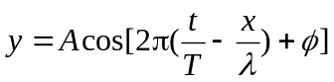，
则x = -λ 处质点的振动方程是______________________________；
若以x = λ处为新的坐标轴原点，且此坐标轴指向与波的传播方向相
反，则对此新的坐标轴，该波的波动表达式是_______________．

7．一平面简谐波沿Ox轴正方向传播，波长为λ．若如图P₁点处质点的振动方程为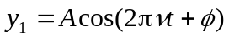，则P₂
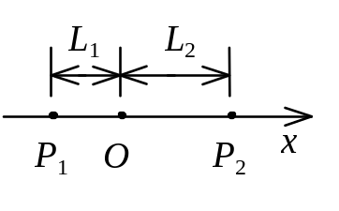

点处质点的振动方程为__________；与P₁点处质点振动状态相同的那些

点的位置是____________________．
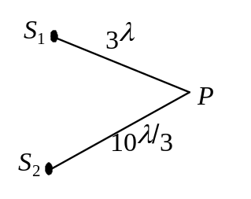
8．如图所示，波源S₁和S₂发出的波在P点相遇，P点距波源S₁和S₂的距离分别为 3λ 和10 λ / 3 ，λ 为两列波在介质中的波长，若P点的合振幅总是极大值，

则两波在P点的振动频率____________，

波源S₁ 的相位比S₂ 的相位领先_____________．

9．如果入射波的表达式是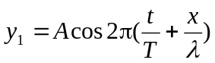，在x = 0处发生反射后形成驻波，反射点为波腹．设反射后波的强度不变，则反射
波的表达式y₂ = __________________________________________；
在x = 2λ /3处质点合振动的振幅等于______________________．
三．计算题：
1．一横波沿绳子传播，其波的表达式为
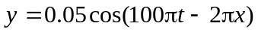 (SI)
(1) 求此波的振幅、波速、频率和波长．
(2) 求绳子上各质点的最大振动速度和最大振动加速度．
(3) 求x₁ = 0.2 m处和x₂ = 0.7 m处二质点振动的相位差．

2． 图示一平面余弦波在t = 0 时刻与t = 2 s时刻的波形图．已知波速为u，求:
(1) 坐标原点处介质质点的振动方程；
(2) 该波的波动表达式．
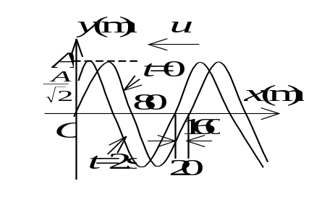

3．一简谐波沿Ox轴正方向传播，波长λ = 4 m， 周期T = 4 s，已知x = 0处质点的振动曲线如图所示.
(1) 写出x = 0处质点的振动方程；
(2) 写出波的表达式；
(3) 画出t = 1 s时刻的波形曲线．
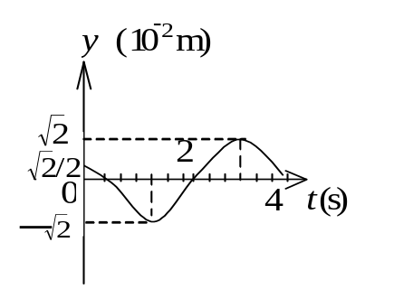

4． 图中A、B是两个相干的点波源，它们的振动相位差为π（反相）．A、B相距 30 cm，观察点P和B点相距 40 cm，且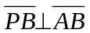．若发自A、B的两波在P点处最大限度地互相削弱，求波长最长是多少．
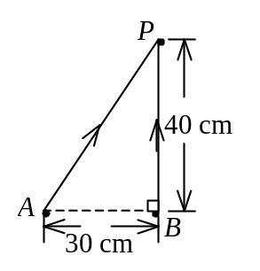

5．如图所示，S₁，S₂为两平面简谐波相干波源．S₂的相位比S₁的相位超前π/4 ，波长λ = 8.00 m，r₁ = 12.0 m，r₂ = 14.0 m，S₁在P点引起的振动振幅为0.30 m，S₂在P点引起的振动振幅为0.20 m，求P点的合振幅．
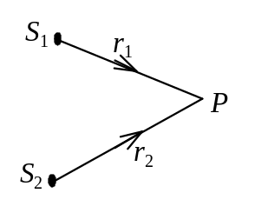

6． 一平面简谐波沿x轴正向传播，其振幅为A，频率为ν ，波速
为u．设t = t＇时刻的波形曲线如图所示．求
(1) x = 0处质点振动方程；
(2) 该波的表达式．
